ЗДНВР Миколаївського ліцею «Педагог»
Рибак Наталя Анатоліївна
Упровадження технології «Педагогічна майстерня » в методичну роботу з педагогами ліцею
Життєдіяльність кожного навчального закладу
визначається не стільки рамками навчально –
виховного процесу та соціалізацією, скільки
змістом і формами взаємодії та спілкування
дітей і дорослих, що в свою чергу направляє
освітні процеси в інше, не просто навчальний
або виховний, а скоріше духовний вимір
Н . Б.Крилова .
На початку III тисячоліття відчувається радикальні зміни державної освітньої політики в Україні. Актуальними стали слова Е.Ренана: «Питання про освіту для сучасних суспільств – це питання про життя і смерть, питання, від якого залежить їхнє майбутнє». Тому атмосфера в сучасній школі суттєво змінилася. Інтернет, електронні підручники та щоденники, інтерактивні дошки, дистанційне навчання, вебінари …- це далеко не повний перелік новацій, що сьогодні з’явилися та ефективно впроваджуються . Але вчитель залишається … Учителі – це ті люди, які завжди на виду, поруч із ними завжди знаходяться батьки, учні, колеги. Сьогодення перед педагогами висуває такі вимоги: професіоналізм, мобільність, здатність до творчого використання на практиці потоку інформації, що швидко зростає.
Головним завданням ліцею як закладу нового типу є турбота про якість навчально-виховного процесу, розвиток творчого потенціалу кожного педагога й колективу в цілому.
Вирішенню цього завдання сприяє оптимальна модель внутрішкільної методичної роботи з педагогічними кадрами, система нарощування й оновлення фахових знань, продукування нових педагогічних ідей і технологій, вивчення, узагальнення та поширення перспективного педагогічного досвіду.
Зміст діяльності ліцею визначається концепцією розвитку, що стала результатом напруженої роботи педагогічного колективу. Ми намагаємося створити відповідні умови для індивідуального розвитку вихованців та адекватного вибору ними способу задоволення запитів, потреб, інтересів, нахилів.
Педагогічний колектив ліцею працює над вирішенням науково-методичної проблеми: «Професіоналізм учителя, самореалізація учнів - запорука успішного навчання і виховання».
Захопившись спільною ідеєю диференціації та глибинної індивідуалізації навчального процесу, колектив ліцею об’єднався для творчого пошуку.
Науково-методична робота в ліцеї розглядається як система найрізноманітніших форм і методів підвищення професійного рівня педагогів.
Етапи реалізації науково - методиної проблеми
Миколаївського ліцею «Педагог»

Серед колективних форм методичної роботи популярністю користуються педагогічні майстерні. Педагогічні майстерні - новий тип занять з педагогами, що дає можливість
- розмірковувати над складними питаннями, що виникають у роботі вчителів,
- розкрити можливості кожного вчителя,
- активізувати розумову діяльність,
- упровадження пріоритетних технологій: арт-технологія, проектна діяльність, технологія критичного мислення, дослідницька діяльність.
І.А.Мухіна, методист, дає наступне визначення педагогічної майстерні: «Це така форма навчання дорослих і дітей, яка створює умови для сходження кожного учасника до нового знання і нового досвіду шляхом самостійного і колективного відкриття». Мета педагогічних майстерень: створення досвіду співтворчості, в якому «переживаються» моральні, естетичні, соціальні цінності, відбувається прийняття їх людиною у свій духовний світ, формується ставлення до «людського в людині».
Принципи і правила ведення майстерні:
- ціннісно-смислове - рівність усіх учасників майстерні;
- право кожного долати свої труднощі і помилки;
- реалізація ідей «педагогіки успіху».
Організація колективної діяльності педагогів у майстерні має свої закономірності (етапи)

Майстерня передбачає таку організацію та розбудову реального простору, в якому можливий діалог.
Педагогічна майстерня
на тему: «Вчитель, учень. Проблеми спілкування»

Мета та завдання:
- систематизувати педагогічні погляди на проблему спілкування вчителя з учнем;
- розглянути особливості педагогічних конфліктів між вчителем і учнем;
- навчитися попереджати конфліктні ситуації та вміти з них виходити;
- удосконалення вмінь і навичок класних керівників щодо подолання конфліктних ситуацій.
Обладнання і матеріали: презентація, плакат учня та вчителя, папір А4, олівці, фломастери, фарби, стікери.

Хід проведення педагогічної майстерні
1.Індуктор.
- Зустрічаючись із знайомими, ми завжди цікавимось: «Як справи?» І у відповідь часто можна почути: «Як у казці!» А як у казці? Може бути добре, а може і погано…Тоді герою допомагають чарівні предмети.
Самоактуалізація. Пригадайте своє дитинство. Які чарівні предмети ви пам’ятаєте?
Презентація думок.
- У казці завжди є чарівна річ, яка допоможе вийти зі скрутної ситуації. Пропоную виконати вправу «Чарівна річ». На слайді 1 оберіть один чарівний предмет - і зрозумійте свою проблему.
Чарівний предмет | проблема
паличка-виручалочка,  лампа з джином,  кільце з бажанням,  квітка - семибарвиця | Вказують на брак віри в свої сили, занижену самооцінку, проблеми в стратегічному компоненті досягнення цілей.
шапка - невидимка,  мантія-чарівна мантія, що робить невидимим того, хто її одягає | Символізують нездатність пристосування (прояв соціальної дезадаптації), бажання сховатися від соціуму, підслухати, підглянути, що скажуть.
килим-літак,  чоботи-скороходи,  скатертина-самобранка | Відображають проблеми втечі від себе, порушення системи контролю часу: хочу більше, ніж можу. Символізують нездатність відсікати пожирачів часу.
клубок – дороговказівник,  диво-компас | Вказують на проблеми зі стратегічним плануванням. Що робити, куди рухатися далі.
молодильні яблука,  маховик часу | Виявляють нездатність прийняти вік, деструктивне дорослішання, туга за минулим
чарівне дзеркало,  кришталева куля | Символізують захист від агресивних спонукань, уявну прозорливість, гіпер - контроль.
Меч (магічний предмет виняткової сили) | Вказує на потребу в додаткових життєвих ресурсах для досягнення нових цілей, потреб.
Висновок: кожен з Вас зрозумів значення чарівної речі.
Соціоконструкція.
- Найголовнішими персонажами в школі є вчитель і учень. Вони знаходяться в постійній взаємодії та співпраці. Але між ними можуть виникати конфлікти та проблемні ситуації. Кожен з нас неодноразово спілкувався з такою дитиною.
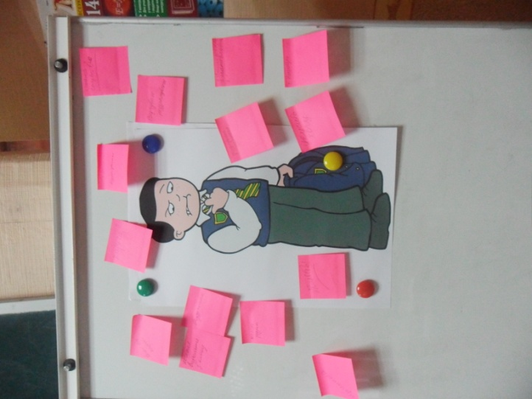
- Портрет проблемного учня .
На дошці зображення учня (уявіть дитину, яка: Паспорт
- мешкає в місті Миколаїв,
- навчається в Миколаївському ліцеї «Педагог»,
- постійно створює проблемні ситуації на Вашому уроці: заважає, не виконує Ваші настанови та некоректно поводить себе).
Кожен учитель отримує стікер, на якому повинен написати, що він відчуває при спілкуванні з такою дитиною (вчителі презентують свої думки, починаючи словами: «Коли я бачу такого учня, я …»).
- Отже, ми з вами визначили наші відчуття, а тепер згадайте, які зміни відбуваються з Вами, під час спілкування з таким учнем?
- Продовжити речення: «Коли я бачу такого учня я …».
Розрив
- Ми у відповідь на витівку проблемного учня можемо(продовжити)…..
НАПРИКЛАД:
• підвищуємо голос,
• вимовляємо фразу типу: "Учитель тут поки я",
• залишаємо останнє слово за собою,
• починаємо кричати,
• використовуємо такі пози і жести, які "тиснуть": напружені пози, стислі щелепи і зчеплені руки, розмова "крізь зуби",
• використовуємо принизливі, образливі, принижуючи вирази,
• використовуємо сарказм,
• звертаємося до оцінки характеру учня,
• втягуємо в конфлікт інших людей, непричетних до нього,
• наполягаємо на своїй правоті,
• читаємо проповіді,
• робимо узагальнення типу: "Ви всі однакові",
• робимо необґрунтовані викриття,
• зображаємо обурення,
• чіпляємося, передражнюємо учнів,
• порівнюємо одного учня з іншим,
• командуємо, вимагаємо, тиснемо,
• заохочуємо учня, нагороджуючи його.
Порада психолога . Деякі з цих реакцій можуть зупинити проступок на короткий час. Але плата за такий короткий спокій виявляється занадто високою. Негативний ефект від такої поведінки вчителя приносить куди більше неприємностей, ніж сама його причина. Науковці та психологи вважають - життєвий досвід, спілкування з учителями свідчать, що авторитет учителя був і є віддзеркаленням його професіоналізму, моральності, громадянської позиції. Прислухаймося до думки Р. Роллана: «Авторитет не можна набути раз і назавжди. Авторитет досягається щоденно”.
Письменник Юрій Трифонов підмітив: "Люди ображаються не на смисл, а на інтонацію. На думку психологів, зміст вислову слід шукати не в тексті, а у підтексті (інтонація, вираз обличчя, тон, децибели голосу, мимовільна поза тощо). Психологи відмічають, що на кожному уроці виникає від 25 до 150 ситуативних положень психологічної несумісності педагогів й учнів.
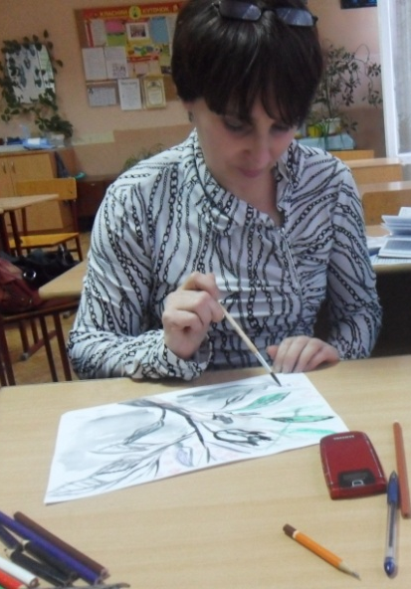
- Для того, щоб ми мали змогу знайти вихід зі складних ситуацій, які у нас можуть виникнути на уроці, я пропаную Вам виконати вправу арт-терапії.
Намалюйте образ, який асоціюється з образом проблемного учня? (Малюють)
– Які у Вас виникають відчуття?
– Змінимо цей малюнок. Щоб Ви хотіли змінити в своєму малюнку, щоб не відчувати негативу? (Малюють)
- Що Ви бачите тепер?
– Що відчуваєте, коли дивитесь на малюнок? (Відповіді вчителів)
Висновки:
- Ви доросла людина! – Ви хазяйка ситуації! Коли у Вас виникла конфліктна ситуація з учнем, Ви можете щиро йому сказати: «Коли ти так себе поводиш, я відчуваю …».
Дитина зверне обов’язково увагу на Ваші слова, і побачить у Вас людину, яка теж має почуття.
- Напишіть сенкан «Конфлікт».
Конфлікт
Неприємно, жахливо.
Насторожує, тяготить, руйнує.
Конфлікт легко розв’язати .
Спілкування.
Рефлексія
Дайте відповіді на питання:
- Які моменти запам’ятались?
- Про що довелося задуматися?
Притча
Народная мудрость
В Древней Руси складывалось искреннее почтение к учителю. «…Он был отцам отец и учителям учитель…неложный учитель, добрый пастырь, праведный учитель, неподкупный наставник….»
А что ж сегодня? Школа ныне как растревоженный улей, занята энергичными поисками новых путей обучения, привития навыков самостоятельного мышления, гуманизации человеческих отношений. Словно прорвалась запруда , и на простор вышла раскованная инициатива . И самое главное в этой ситуации, сохранить уважительность, доверие, милосердие. Учитель не может, не должен быть двуликим – хорошим преподавателем и плохим человеком. Есть мнение: дети любят красивых учителей. Хочется уточнить: детям кажутся красивыми умные учителя. Иначе говоря, знающие талантливые , добрые, справедливые.
Література
- Педагогічна майстерність. Практикум, Київ, 2012.
- Кузьменчук І., «Форма передачі концепції й технології досвіду»., ж. «Всесвітня література в сучасній школі», №3, 2013
3. Мухина И.А., Еремина Т.Я. Мастерские по литературе: интеграция
инновационного и традиционного опыта. Книга для учителя. – С-Петербург., 2002.
7. Педагогические мастерские: Теория и практика. С-Петербург, 1998.

